FEDERATION CYNOLOGIQUE INTERNATIONALE
Secretariat General: 13, Place Albert I – B 6530 THUIN (Belgie)

F.C.I.-Standard č. 352 / 12.06.2006 / GB

RUSKÝ TOY
(Russkij Toy)

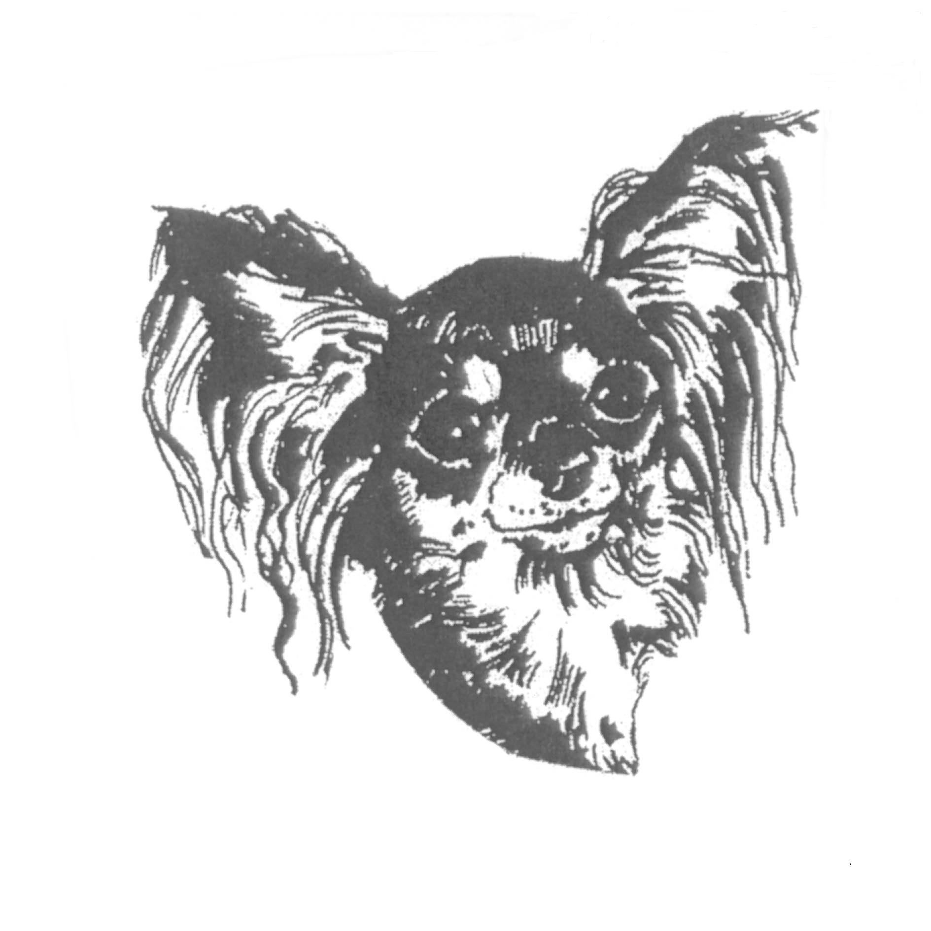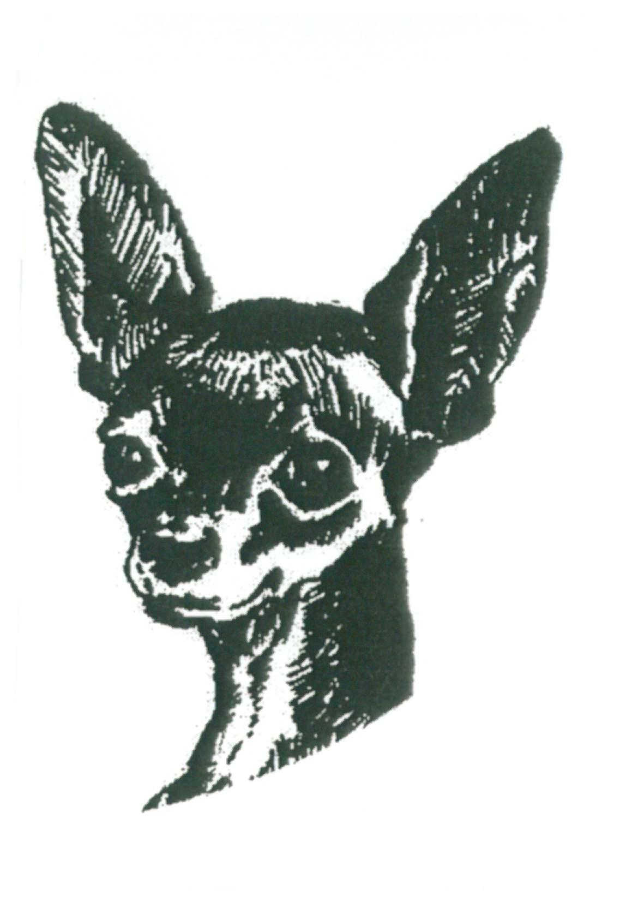
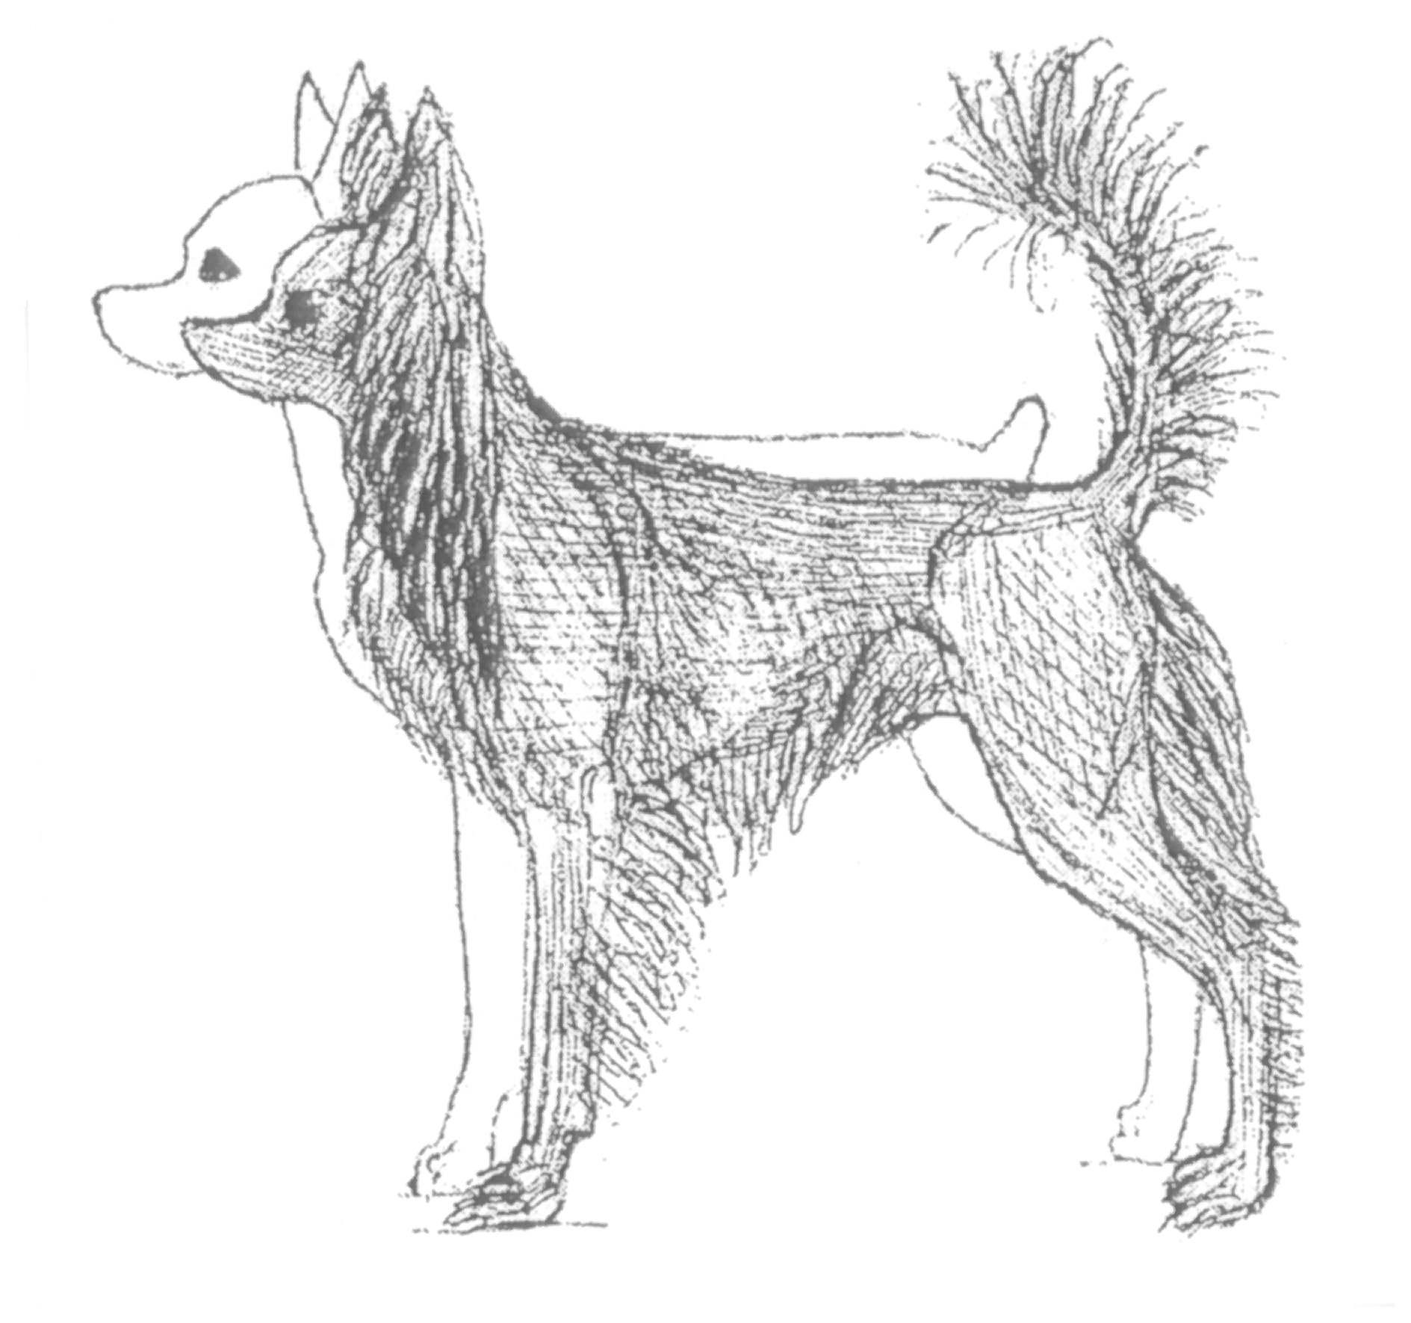

ZEMĚ PŮVODU: Rusko

DATUM PUBLIKACE ORIGINÁLNÍHO PLATNÉHO STANDARDU: 21.02.2006

POUŽITÍ: společenský pes.

ZAŘAZENÍ PODLE F.C.I.: Skupina 9 společenští a malí psi
Sekce 9 kontinentální toy španělé a ruští toy
Bez zkoušky z výkonu.

KRÁTKÉ HISTORICKÉ SHRNUTÍ: Začátkem 20. století byl jedním z nejoblíbenějších malých plemen v Rusku anglický toy teriér. Bohužel, v letech 1920-1950 byl chov čistokrevných toy teriérů téměř zastaven a počet psů klesl na kritickou úroveň. V polovině 50. let začali ruští chovatelé psů se znovuoživením plemene. Téměř všichni psi, použití k chovu, neměli rodokmeny, mnoho z nich nebylo ani čistokrevných. Navržený standard pro tyto toy teriéry se výrazně v mnoha aspektech lišil od standardu anglického toy teriéra. Od této chvíle se vývoj plemene v Rusku vydal vlastní cestou.
12. října 1958 se dvěma hladkosrstým jedincům, z nichž jeden měl poněkud delší srst, narodil potomek, který měl zajímavé závěsy na uších a končetinách. Bylo rozhodnuto, že tento rys by se měl udržet. Tento psík byl zkřížen s fenkou, která měla poněkud delší srst. Takto vznikla dlouhosrstá varieta ruského toye. Byla nazvána moskevský dlouhosrstý toy teriér. Ve vývoji této variety hrála důležitou roli chovatelka z Moskvy, Jevgenija Fominična Žarova.
Po dlouhé době vývoje, izolovaně, spolu s pečlivou selekcí, se vyvinulo nové plemeno: ruský toy, se dvěma varietami: dlouhosrstou a hladkosrstou.

CELKOVÝ VZHLED: malý elegantní pes, živý, dlouhonohý, s jemnou kostrou a jemnějším osvalením. Pohlavní dimorfismus je jen slabě vyznačený.

DŮLEŽITÉ POMĚRY: kvadratická stavba. Výška v loktech je jen mírně větší než polovina kohoutkové výšky. Hrudník je dostatečně hluboký.

POVAHA / TEMPERAMENT: aktivní, velmi veselý, není ani bázlivý ani agresivní. Povaha psů a fen se výrazně liší.

HLAVA: v porovnání s trupem malá.

MOZKOVNA:
Lebka: vysoká, ale ne příliš široká (šířka v úrovni jařmových oblouků nepřesahuje hloubku lebky).
Stop: jasně vyznačený.

OBLIČEJOVÁ ČÁST:
Nosní houba: malá, černá nebo barvou odpovídající barvě srsti..
Tlama: štíhlá a špičatá, mírně kratší než mozkovna.
Pysky: tenké, suché, těsně přiléhající a tmavé nebo barvou odpovídající barvě srsti.
Čelisti/Zuby: zuby malé a bílé. Nůžkový skus. V každé čelisti je povolena absence dvou řezáků.
Lícní kosti: jen slabě vyznačené.
Oči: poměrně velké, kulaté, tmavé, mírně vystouplé, posazené dostatečně daleko od sebe a hledící přímo vpřed. Oční víčka jsou tmavá nebo barvou odpovídají barvě srsti, těsně přiléhají.
Uši: velké, tenké, vysoko nasazené, vztyčené.

KRK: dlouhý, suchý, vysoko nesený, mírně klenutý.

TRUP:
Hřbetní linie: rovnoměrně spadající od kohoutku ke kořeni ocasu.
Kohoutek: lehce vyznačený.
Hřbet: silný a rovný.
Bedra: krátká a lehce klenutá.
Záď: poněkud zaoblená a mírně spáditá.
Hrudník: oválný, dostatečně hluboký, ne příliš široký.
Spodní linie a břicho: vtažené břicho a slabiny vytvářejí hezky klenutou linii od hrudníku ke slabinám.

OCAS: kupírovaný (ponechávají se jen dva či tři obratle), vysoko nesený. V zemích, kde je kupírování zákonem zakázáno, je ocas ponechán v přirozené podobě. Nekupírovaný: šavlovitý ocas, neměl by být nesen níže než v úrovni hřbetu.

KONČETINY:

HRUDNÍ KONČETINY: jemné a suché; při pohledu zpředu jsou hrudní končetiny rovné a paralelní.
Plece: ramenní lopatky jsou středně dlouhé a ne příliš strmé.
Nadloktí: vytváří úhel 105° k ramenní lopatce. Délka nadloktí je přibližně rovna délce plece (ramena).
Loket: v linii trupu.
Předloktí: dlouhé, rovné.
Zápěstí: suché.
Nadprstí: téměř vertikální.
Přední tlapky: malé, oválné, nevtočené dovnitř ani nevytočené ven. Prsty dobře spojené a klenuté. Drápky a pružné polštářky jsou černé nebo barvou odpovídají barvě srsti.

PÁNEVNÍ KONČETINY: při pohledu zezadu jsou pánevní končetiny rovné a paralelní, ale v postoji maličko širší než hrudní končetiny. Kolena a hlezna jsou dostatečně zaúhlená.
Stehna: svaly jsou suché a dobře vyvinuté.
Bérec: stejné délky jako stehno.
Hlezna: dostatečně zaúhlená.
Nadprstí: vertikální.
Zadní tlapky: klenuté, maličko užší než přední tlapky. Drápky a polštářky jsou černé nebo barvou odpovídají barvě srsti.

POHYB: lehký, přirozený, rychlý. V pohybu zůstává hřbetní linie pevná, nehýbe se.

KŮŽE: tenká, suchá, dobře přiléhající.

OSRSTĚNÍ:

SRST: existují dvě variety plemene: hladkosrstá a dlouhosrstá.
- hladkosrstá varieta: krátká, těsně přiléhající, lesklá srst, bez podsady nebo lysin.
- dlouhosrstá varieta: tělo je pokryto středně dlouhou (3-5 cm), rovnou nebo lehce zvlněnou srstí, dobře přiléhající, která nezakrývá přirozený obrys těla. Srst na hlavě a na přední části končetin je krátká a těsně přiléhající. Výrazné praporce na zadní straně končetin. Tlapky mají dlouhou, hedvábnou srst, která zcela zakrývá drápky. Uši jsou pokryty silnou douhou srstí, vytvářející závěsy. Psi starší 3 let mají závěsy, které mohou zcela zakrýt vnější strany a špičky uší. Srst na trupu nesmí vypadat rozcuchaně ani být příliš krátká (méně než 2 cm).

BARVA: černá s pálením, hnědá s pálením, modrá s pálením. Také červená jakéhokoliv odstínu s nebo bez černého či hnědého překrytí. U všech barev jsou preferovány sytější odstíny.
VÝŠKA A HMOTNOST:
Výška v kohoutku: Psi a feny: 20 - 28 cm (tolerance +/- 1 cm).
Hmotnost: Psi a feny: do 3 kg.

VADY: jakákoliv odchylka od výše uvedených znaků má být považována za vadu a vážnost, s níž je vada posuzována, má být v přímém poměru k jejímu stupni.
- bázlivé chování.
- klešťový skus nebo vystupující řezáky.
- polovztyčené uši. Tento znak je u dlouhosrstých jedinců s těžkými závěsy na uších přijatelný, ale nežádoucí.
- nízko nasazený ocas.
- lysiny u hladkosrstých jedinců.
- příliš dlouhá nebo příliš krátká srst na trupu dlouhosrstých jedinců.
- malé bílé skvrny na hrudníku a prstech.
- jednobarevné černé, hnědé nebo modré zbarvení. Pálené znaky příliš velké nebo s tmavými odstíny.

VYLUČUJÍCÍ VADY:
- agresivita nebo bázlivost.
- předkus, výrazný podkus. Absence 1 špičáku, absence více než 2 řezáků v kterékoliv čelisti.
- zavěšené uši.
- krátké končetiny.
- mnoho lysin u hladkosrstých jedinců.
- dlouhosrstí jedinci: absence závěsů na uších, kučeravá srst.
- bílá srst, bílé skvrny na hlavě, břiše a nad zápěstím; velké bílé skvrny na hrudníku a hrdle; přítomnost žíhaných znaků.
- výška nad 30 cm nebo pod 18 cm.
- hmotnost pod 1 kg.

Psi, kteří zjevně vykazují fyzické nebo povahové abnormality, musí být diskvalifikováni.

Pozn.: Psi (samci) musí mít dvě zjevně normálně vyvinutá varlata, plně sestouplá v šourku.

